Verzinktes Grömo Standrohr ø120/1500 mit Deckel

GRÖMO

Eigenschaften

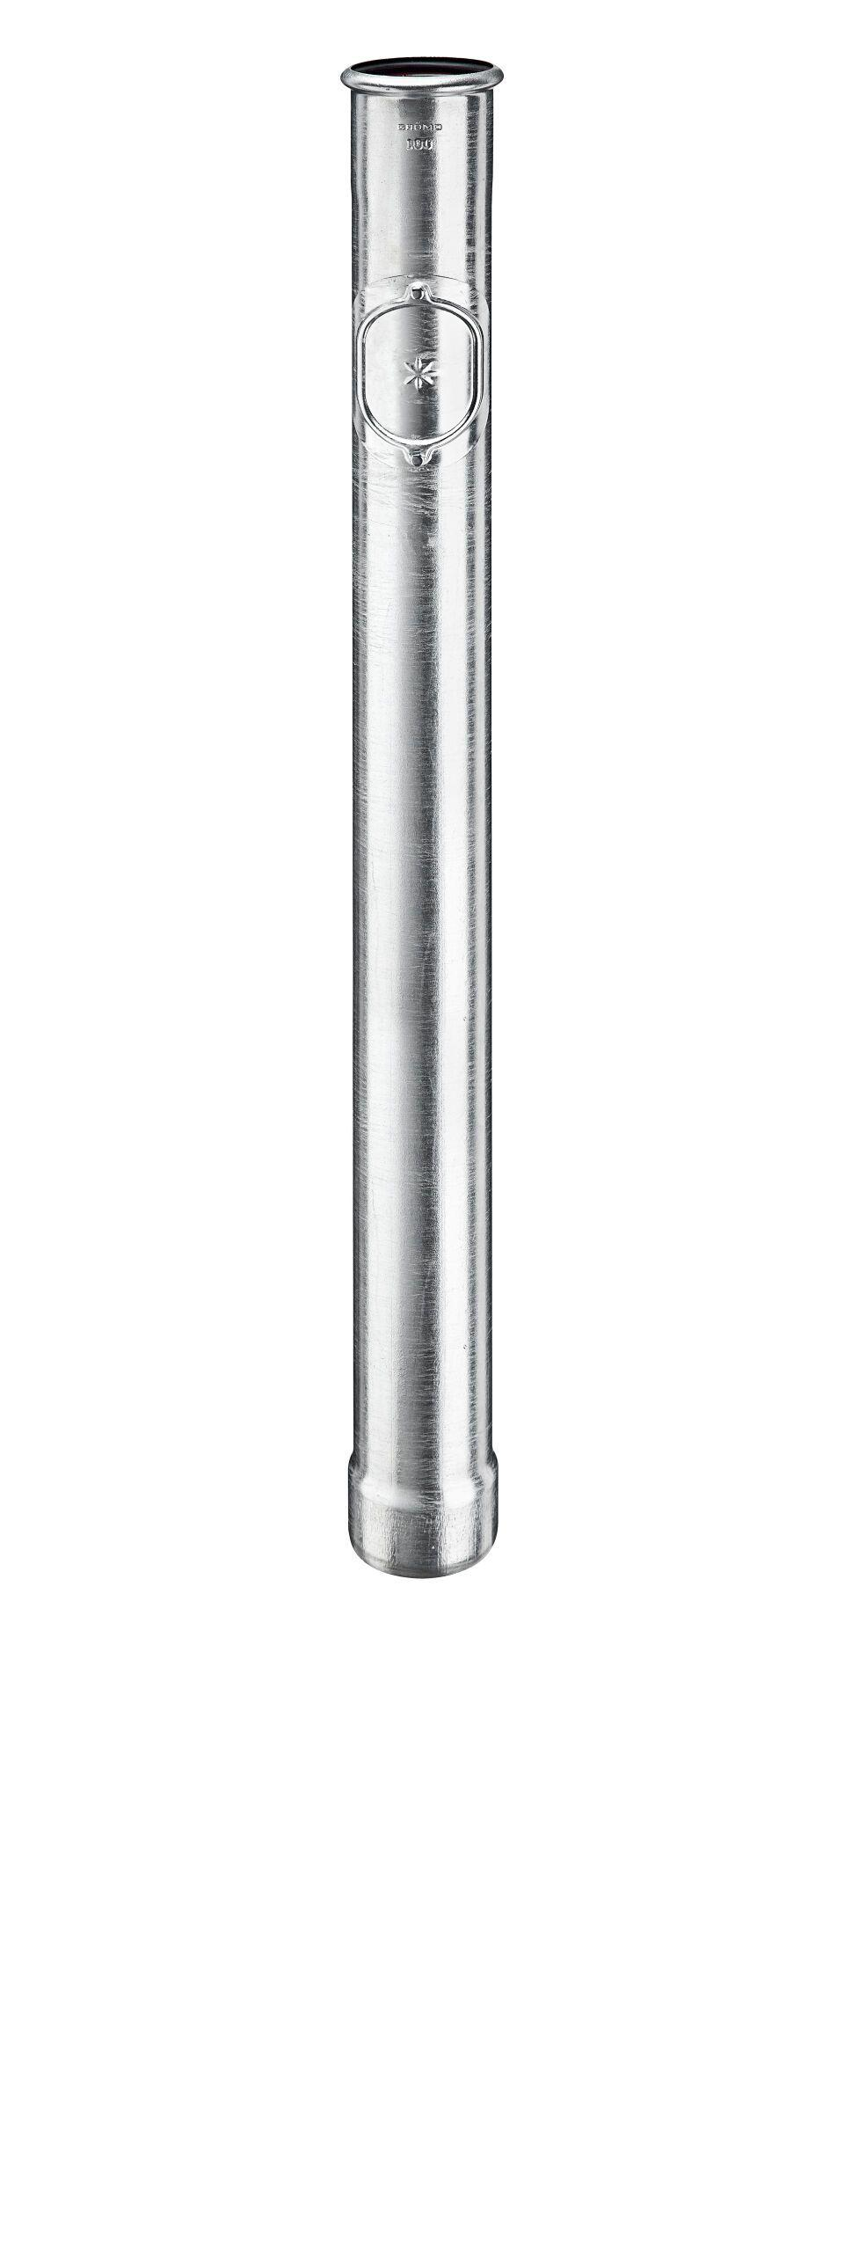

GTIN:

4043706973748

HAN:

97374

Farbton

silber

Form

rund

Oberfläche

verzinkt

Werkstoff

Stahl

Länge (mm)

1.500,00

Einbaulage

beliebig

Ablaufleistung (l/s)

17,40

Durchmesser (mm)

125,00

Nennweite DN

120,00

Hinweis

Passt direkt in alle gängigen Kanalrohre. Kein zusätzliches Anschlussstück oder Standrohrkappe erforderlich!